Здравствуйте, приветствую вас в объединении "Маленькая страна"!
(руководитель: Волкова Светлана Александровна, воспитатель ГПД)
21.05.2020г.
Тема: Мы умеем действовать сообща

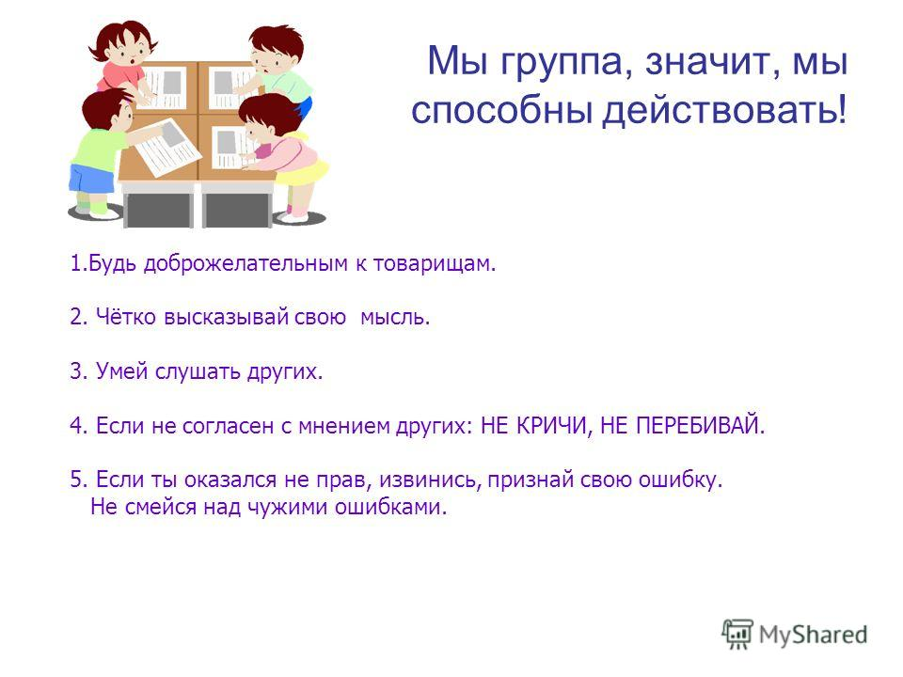

Давайте прочитаем вместе наш девиз:

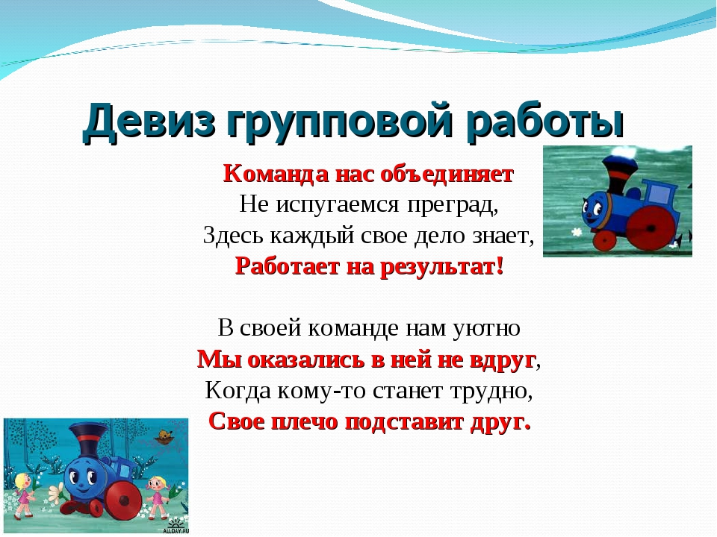

И разберем ситуации:
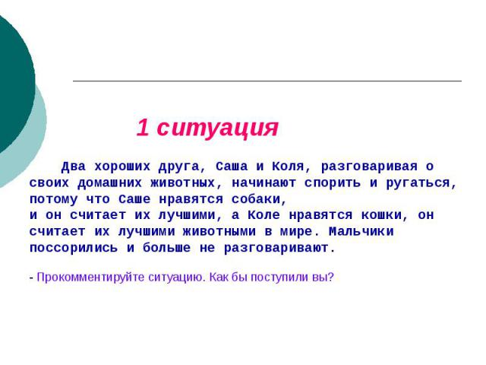
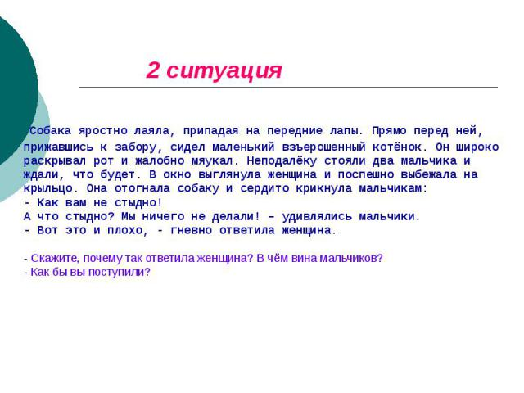

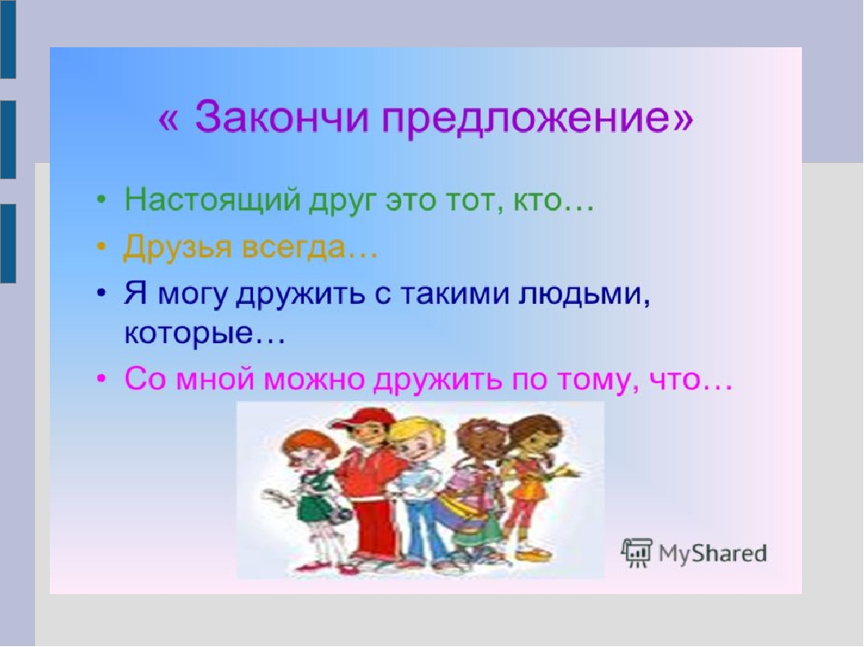

Все мы разные: у каждого свой характер, свои желания, своё отношение к ситуации. И, наверное поэтому, нам иногда так трудно понять друг друга, но к этому нужно стремиться и помнить, что мы все разные и нужно уважать мнения друзей, их чувства и переживания.
